http://ejournal.stipjakarta.ac.id/index.php/meteor

|  |  |
| --- | --- |
|  | *METEOR STIP MARUNDA* |
|  | ***JURNAL ILMIAH NASIONAL***  ***SEKOLAH TINGGI ILMU PELAYARAN JAKARTA*** |

|  |
| --- |
| Pelabuhan Tarakan Sebagai Pusat Konsoidasi Barang untuk Wilayah Kalimantan Timur  *Johny Malisan1, Iwan Heru C.2, Imam Sadjiono3, Bambang Istidjab4*  *1, 3, 4 Program Studi Ketatalaksanaan dan Kepelabuhanan, Sekolah Tinggi Ilmu Pelayaran, Jakarta*  *2 Program Studi Teknika, Sekolah Tinggi Ilmu Pelayaran, Jakarta*  *Jl. Marunda Makmur No. 1 Cilincing, Jakarta Utara. Jakarta 14150* |
| *disubmit pada : 15/01/17 direvisi pada : 19/2/17 diterima pada : 23/5/17* |

*Pelabuhan Tarakan dan beberapa pelabuhan lain dibawah pengelolaan PT Pelindo IV akan dikembangkan menjadi pelabuhan tempat alih moda yang berhadapan dengan kawasan Asia Pasifik. Untuk mewujudkan pelabuhan Tarakan sebagai pusat konsolidasi muatan (container dan general cargo), dilakukan pengumpulan data melalui observasi, wawancara, dan dokumentasi. Data opini responden dianalisis dengan pendekatan kuantitatif dengan menggunakan metode analisis IPA (Importance Performance Analysis). Opini tersebut selanjutnya disandingkan dengan perkembangan data kinerja olerasiobal bongkar muat general cargo dan kontainer untuk mendapatkan gambaran riil tentang kondisi yang diharapkan agar pelabuhan mampu memberikan pelayanan kepada pengguna jasa yang efisien dan efektif. Hasil analisi dan evaluasi menunjukkan bahwa terdapat gap yang perlu perbaikan dalam aspek sarana, prasarana dan SDM. Hal ini perlu menjadi perhatian manajemen/ pimpinan di pelabuhan Tarakan untuk mempersiapkan seluruh jajarannya dan meningkatkan kapasitas fasilitas dan memperbaiki kelemahan pada ketiga aspek tersebut di atas secara sistematis dan berkelanjutan sehingga mampu menghadapi persaingan di bidang kepelabuhanan, dan dapat menekan biaya logistik yang di Indonesia masih termasuk tinggi.*

*Copyright © 2017,* ***METEOR STIP MARUNDA***, *ISSN:1979-4746*

|  |
| --- |
| *Kata Kunci : pelabuhan Tarakan, konsolidasi muatan/barang, model analysis important performance* |

1. **PENDAHULAN**

Provinsi Kalimantan Utara dan Kalimantan merupakan wilayah yang ikut terkena dampak gejolak ekonomi global terutama dengan diberlakukannya *Asean Economic Community* (Masyarakat Ekonomi Asean/MEA). Menurunnya laju pertumbuhan ekonomi yang dimulai sejak harga komoditas di pasar global menurun adalah akibat dari pertumbuhan fundamental industri yang bergantung kepada pasar dunia seperti migas, batubara dan CPO.

|  |
| --- |
| *) Penulis Korespondensi :  Email : johny_malisan@dephub.go.id |

Salah satu contoh, Indonesia merupakan pengekspor batubara terbesar dunia yang mencapai 450 juta ton per tahun, dimana Kalimantan Utara dan Kaltim merupakan salah satu penyumbang utama komoditas batubara nasional untuk diekspor. Saat ini permintaan produk ini menurun sehingga perlu mencari terobosan untuk menghidupkan kembali industri berbasis maritim dan industri lainnya, meskipun batubara, CPO dan migas merupakan industri yang dapat menggerakkan perekonomian yang lebih besar. Dengan demikian, untuk membangun perekonomian yang kuat, perlu dikembangkan industri yang sesuai dengan komoditas unggulan di wilayah ini. Kalimantan Utara memiliki kekuatan dibidang agroindustri, maritim dan pariwisata.

Penguatan fundamental industri lokal Kalimantan Utara yang mampu berdaya saing global sejalan dengan pembangunan tol laut mengingat secara geografis wilayah ini memiliki ruang laut yang dilalui rute pelayaran internasional dengan tingkat densitas yang cukup tinggi. Konsep tol laut diciptakan untuk memperkuat konektivitas jalur pelayaran antara Kawasan Barat Indonesia (KBI) dan Kawasan Timur Indonesia (KTI) serta mempermudah akses perdagangan dengan negara-negara Pasifik Selatan dan Asia Timur. Oleh karena itu diperlukan peningkatan pembangunan infrastruktur transportasi yang memadai dalam menghubungkan daerah penghasil pertanian, perkebunan, perikanan dengan tempat pengolahan dan area industri [6].

Untuk KTI beberapa infrastruktur pelabuhan yang harus dibangun antara lain Jayapura, Sorong, Manokwari, Ambon, Bitung, Kendari, Makassar dan Tarakan. Pembangunan dan perbaikan fasilitas pelabuhan yang telah ada menjadi mutlak agar kondisi prasarana transportasi laut merata di seluruh Indonesia sehingga dengan mudah dapat disinggahi kapal-kapal reguler dengan ukuran kapasitas yang sama.

Beroperasinya tol laut diharapkan akan dapat mendorong pengendalian inflasi di berbagai daerah, utamanya di Kawasan Timur Indonesia. Oleh karena itu, pemerintah terus berupaya membangun jaringan infrastruktur sampai ke daerah yang sulit dijangkau oleh pelayaran konvensional sekalipun, agar distribusi distribusi barang merata dan dapat menekan disparitas harga serta menekan biaya logsitik yang cukup tinggi. Hal ini dilakukan juga agar dapat melayani jumlah kapal yang terus bertambah seiring dengan peningkatan pangsa muatan dalam negeri.

Renstra Ditjen Perhubungan Laut 2010-2014 menyebutkan bahwa jumlah kapal yang terdaftar sebesar 7,24% dari total armada dunia meskipun umumnya kapal-kapal kecil. Hal ini disebabkan oleh karena disesuaikan dengan karakteristik permintaan perjalanan yang menyebar dan intensitasnya yang relatif rendah sehingga menuntut fleksibilitas layanan yang tingi. Jenis kapal yang terdaftar tersebut meliputi: (i) 59 % kapal untuk layanan khusus yaitu 3891 tongkang (*barge*), 3650 kapal tunda dan 626 kapal tanker; (ii) 34 % kapal untuk layanan umum yaitu 2059 kapal general cargo, 224 kapal container dan 440 kapal penumpang; (iii) 7 % untuk jenis kapal tradisional dan kapal lainnya.

Konektivitas melalui program tol laut mulai menunjukkan hasil positif. Menurut catatan BPS volume barang yang diangkut kapal laut untuk periode Januari-Februari 2016 mencapai 39,73 juta ton, meningkat 9,01 % dibandingkan Januari-Februari 2015 yang tercatat 36,45 juta ton. Jika periode 2015 ini dibanding dengan periode yang sama tahun 2014, terlihat volume angkutan barang hanya naik 0,5 persen.

Penumpang angkutan untuk Januari-Februari 2016 sebanyak 2,91 juta orang atau meningkat 48,44 persen dibanding periode yang sama pada tahun 2015 yang hanya berjumlah 1,96 juta penumpang.Menurut Suryamin [2], lonjakan ini hanya terjadi pada empat trayek  yang beroperasi dari enam trayek tol laut yang sudah dicanangkan yaitu Tanjung Priok-Natuna, Tanjung Perak-Merauke, Tanjung Perak-Waingapu, serta Tanjung Perak-Timika. Sedangkan yang masih dalam proses adalah jalur Tanjung Priok-Biak dan Makassar-Ternate-Bacan.

Menteri Perhubungan telah menjelaskan bahwa program tol laut merupakan program yang memberikan dampak positif bagi keberlangsungan perekonominan nasional. Terutama pada kepastian pergerakan barang dan juga kepastian harga barang itu sendiri. Telah banyak pelabuhan yang diresmikan Presiden Jokowi, dilengkapi dengan fasilitas yang cukup memadai seperti tempat pengumpul atau lapangan penumpukan yang cukup luas.

Sebagai bagian dari sistem transportasi laut, infrastruktur pelabuhan memiliki peranan penting dalam perdagangan dan pembangunan dengan berfungsi sebagai pintu gerbang keluar masuk barang dan penumpang di daerah dimana pelabuhan tersebut berada/*hinterland* [3]. Dalam rangka hal tersebut, maka pemeliharaan dan perbaikan infrastruktur transportasi laut tersebut menjadi kewajiban agar dapat memberikan jaminan pergerakan yang teratur dan terjadwal, terlebih lagi bahwa sektor transportasi di wilayah ini memberikan sumbangan rata-rata sebesar 12,7 % terhadap PDRB Kalimantan Utara meskipun baru menjadi daerah otonomi baru sejak 25 Oktober 2012.

Dampak positif lainnya adalah peningkatan kunjungan kapal dan volume barang di pelabuhan. Untuk wilayah provinsi Kalimantan Utara, peningkatan tersebut cukup signifikan untuk mewujudkan status pelabuhan sebagai pusat konsolidasi barang dimana, kunjungan kapal dan bongkar meningkat sebesar ± 11,97%, dan bongkar muat *general cargo* meningkat sebesar ± 14,1%. Melihat perkembangan ini sebagai wilayah otonom yang baru, maka perlu upaya tertentu untuk membangkitkan semangat perubahan sehingga dapat mewujudkan pelabuhan yang terbuka untuk perdagangan internasional dan menjadikan pelabuhan Tarakan sebagai pusat konsolidasi barang di wilayah Kalimantan Utara.

Perwujudan ini diperlukan karena era persaingan transportasi yang semakin kompetitif dalam menghadapi transportasi global. Sebagai regulator tentunya pemerintah perlu memiliki perencanaan strategis dalam menghadapi persaingan global tersebut.

Permasalahan yang dapat diidentifikasi dalam kaitan dengan pengembangan pelabuhan Tarakan antara lain:

1. Kurangnya penyediaan infrastruktur pelabuhan meliputi kapasitas dermaga dan lapangan penumpukan.
2. Kurangnya aksesibilitas pelabuhan Tarakan dari dan ke daerah *hinterland*.
3. Belum adanya strategi / upaya mewujudkan pelabuhan Tarakan sebagai pusat konsolidasi barang.
4. Kurangnya fasilitas pelabuhan dalam rangka mendukung kegiatan bongkar muat.
5. Waktu operasional pelabuhan yang belum dilakukan selama 24 jam / 7 hari.
6. Masih bercampurnya aktivitas kapal tradisional dan kapal konvensional.
7. Jadwal pelayanan kapal yang belum pasti dan *waiting cargo* yang tinggi sehingga menyebabkan waktu tunggu kapal di pelabuhan yang dukup tinggi.
8. Belum terpenuhinya standar pelayanan minimun di pelabuhan.
9. Lemahnya kualitas fasilitas dan infrastruktur pelabuhan terutama dalam menghadapi persaingan dengan negara lain di MEA.

Dari serangkaian masalah yang telah diidentifikasi tersebut di atas, maka penelitian ini akan dibatasi pada 3 masalah pokok antara lain:

1. Kurangnya aksesibilitas antara hinterland dan pelabuhan yang berdampak pada terganggunya jalur distribusi barang dari *hinterland* ke pelabuhan dan sebaliknya.
2. Belum terpenuhinya kecukupan dan kualitas sarana prasarana pelabuhan sehingga dapat melemahkan daya saing terutama dengan diterapkannya kawasan Masyarakat Ekonomi Asean (MEA).
3. Belum adanya upaya perwujudan pelabuhan sebagai pusat konsolidasi barang di wilayah Kalimantan Utara.

Permasalahan yang akan diangkat menjadi topik dalam artikel ini adalah bagaimana merumuskan strategi/upaya mengimplementasikan pelabuhan sebagai pusat konsolidasi barang di wilayah Kalimantan Utara dengan memperbaiki tingkat kecukupan dan kualitas sarana prasarana pelabuhan dan aksisibilitas dari dan ke daerah *hinterland*.

Hal ini bertujuan untuk merumuskan strategi / upaya perwujudan pelabuhan Tarakan sebagai pusat konsolidasi barang agar tercapai efektivitas dan efisiensi pelayanan kapal dan barang di Provinsi Kalimantan Utara.

**2. METODE**

Jenis penelitian yang digunakan adalah deskriptif kuantitatif. Untuk penelitian ini, prosesnya dilakukan dengan analisis data dan informasi eksisting / aktual dan penjaringan opini responden terhadap kebutuhan perwujudan pelabuhan Tarakan untuk difungsikan sebagai pelabuhan tempat konsolidasi muatan/barang.

Metode pengumpulan data dilakukan dengan 2 cara yaitu studi kepustakaan untuk memperoleh data sekunder, sedangkan data primer diperoleh dengan meminta opini responden melalui kuesioner.

Analisis data yang digunakan dalam penelitian ini yaitu menggunakan metode pengolahan data opini responden untuk mengetahui harapan dan persepsi pelanggan melalui *Importance Performance Analysis (IPA)*. Adapun kerangka pemikiran yang digunakan dalam penelitian ini disajikan dalam gambar berikut.

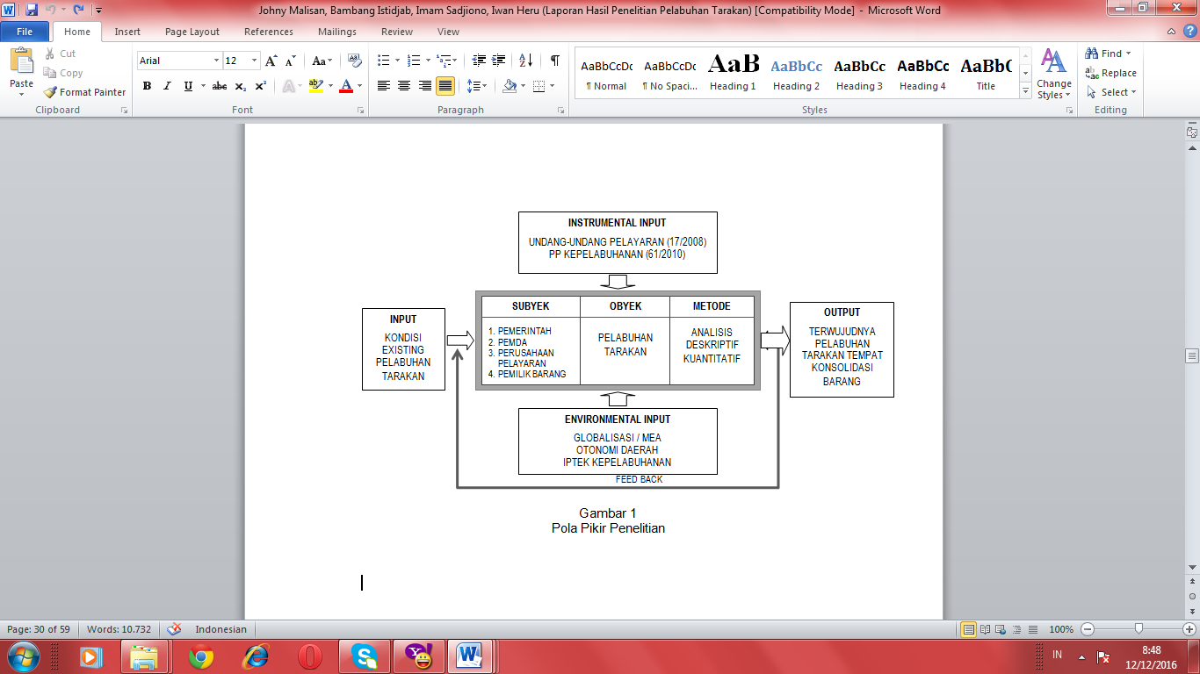

Gambar 1. Kerangka Pemikiran

**3. HASIL DAN PEMBAHASAN**

Struktur indikator kinerja pelabuhan yang diatur berdasarkan SK Dirjen Pehubungan Laut Nomor UM.002/38/18/DJPL-11 dapat digolong-kan atas kinerja pelayanan, kinerja produktivitas dan kinerja utilitas. Indikator ET, BT, kinerja bongkar muat dan kesiapan operasi peralatan digolongkan baik jika capaiannya di atas standar, cukup baik jika capaian 90- 100%, dan kurang baik jika capaian kurang dari 90%. Indikator WT, AT, BOR, YOR, SOR, dan *receiving/delivery* peti kemas dinilai sangat baik jika capaian lebih kecil dari standar, dinilai cukup baik jika capaian 0 – 10% lebih besar dari standar, dan dinilai kurang baik jika capaian lebih besar 10% dari standar.

Penilaian indikator pelayanan yang akan disajikan berikut ini merupakan hasil perolehan data 5 tahun terakhir dari manajemen pelabuhan Tarakan.

Tabel 1. Kinerja Operasional Pelabuhan Tarakan

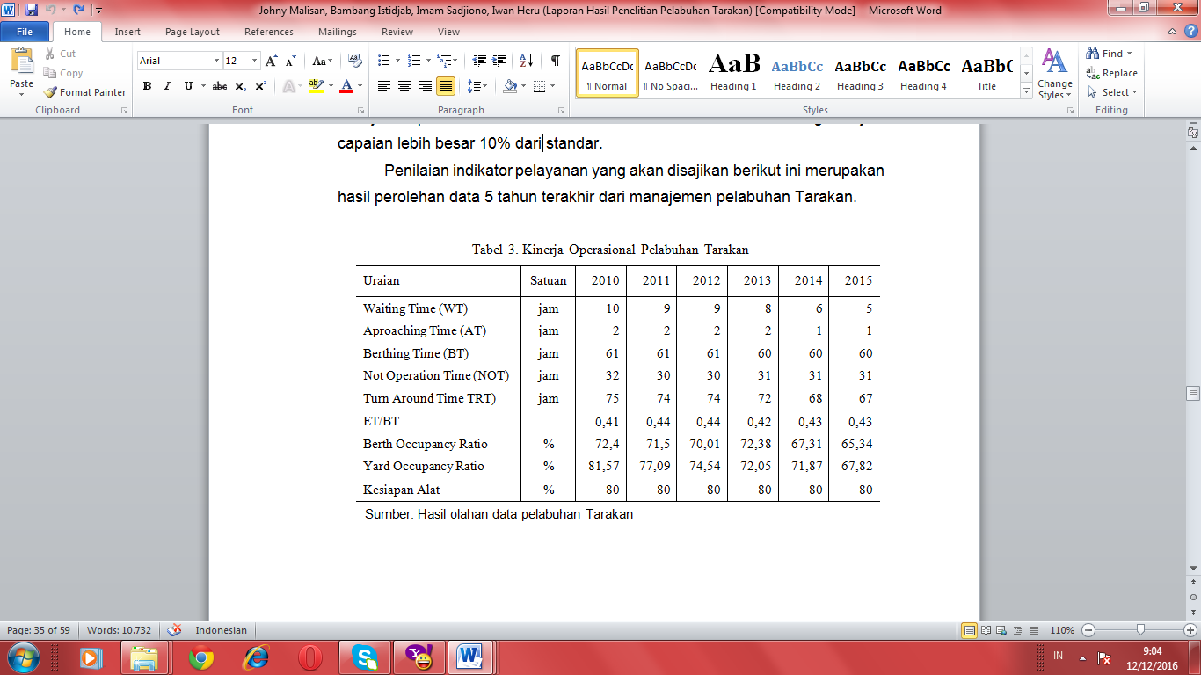

Penilaian kinerja pelayanan melalui lalu-lintas barang (daya lalu) fasilitas pelabuhan dalam periode waktu tertentu dapat diukur melalui indikator waktu pelayanan seperti WT, AT, dan ET/BT. Dari tabel tersebit di atas, dapat terlihat perbandingan indikator pelayanan kinerja operasional pelabuhan selama 5 tahun terakhir yang menunjukkan bahwa nilai WT terminal petikemas sudah mulai membaik dengan terus menerus terjadi penurunan waiting time.

Rasio ET/BT selama 5 tahun mencapai rata-rata sebesar 42,97%. Meskipun demikian capaian rasio demikian belum sepenuhnya dapat memberikan kepuasan kepada pengguna jasa karena rendahnya waktu kerja efektif selama kapal di pelabuhan. Oleh karena itu, perlu mengupayakan peningkatan efektivitas kerja di pelabuhan. Hal-hal yang memengaruhi kinerja pelayanan ini meliputi ketersedian/jumlah tenaga pandu dan kapal pandu untuk lebih menekan nilai WT, keterampilan pandu dan nakhoda, dalam olah gerak kapal. Kondisi alur pelayaran, tata letak dermaga dan cuaca berpengaruh terhadap AT.

Jumlah peralatan bongkar muat dan fasilitas pendukungnya, kesiapan peralatan, kompetensi buruh, jumlah efektif gang buruh yang bekerja dan kelancaran distribusi muatan termasuk *receiving-delivery* muatan dari dan ke terminal peti kemas sangan mempengaruhi rasio ET/BT.

Penilaian indikator utilitas untuk melihat kapasitas fasilitas dermaga dan sarana penunjang dimanfaatkan secara intensif. Kriteria penilaian ini meliputi penilaian YOR, BOR, dan kesiapan peralatan. Kinerja BOR dan YOR pada terminal petikemas menunjukkan nilai rata-rata yang cukup baik masing-masing 70 dan 74% selama 5 tahun terakhir. Meskipun demikian, untuk kurun waktu tersebut, terjadi penurunan terus menerus masing-masing 2 % dan 4 % per tahun. Nilai BOR dan YOR hanya membaik pada tahun 2010, setelah itu terus menurun. Hal ini menunjukkan perlunya upaya peningkatan kapasitas pelayanan jika ingin mengembangkan pelabuhan sebagai pusat konsolidasi barang.

**1. Sarana Pelabuhan**

Dibandingkan dengan aktivitas bongkar muat *general cargo*, kegiatan pelayanan petikemas pada Terminal Petikemas Tarakan tampaknya terus mengalami peningkatan yang cukup signifikan, sehingga untuk menambah kapasitas dan meningkatkan kualitas pelayanan, maka akan dilakukan lagi penambahan peralatan bongkar muat petikemas berupa 1 (satu) unit Container Crane, 1 (satu) unit Reach Steaker kapsiatas 35 ton, 2 (dua) unit forklift kapasitas 7 ton. Terkait dengan hal tersebut, tim peneliti STIP menelusuri penilaian responden yang terdiri atas pemilik barang dan perusahaan pelayaran terhadap kualitas pelayanan sarana pelabuhan dengan beberapa variabel seperti pada tabel berikut ini.

Tabel 2. Gap opini responden terhadap sarana pelabuhan

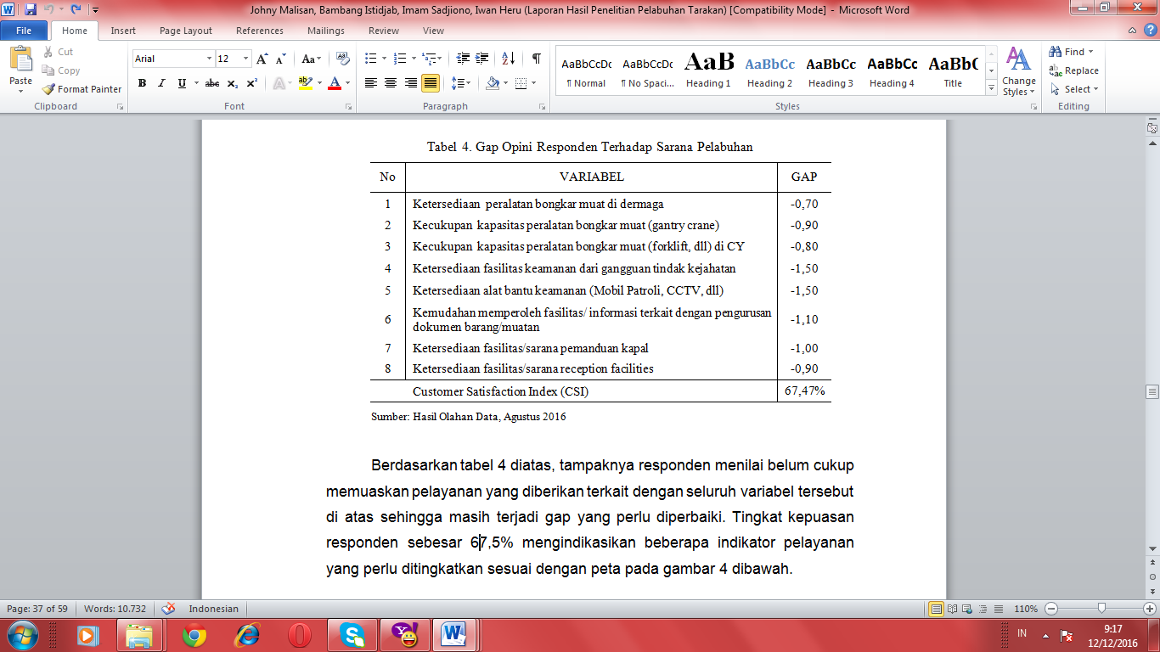

Tingkat kepuasan responden sebesar 67,5% mengindikasikan beberapa indikator pelayanan yang perlu ditingkatkan sesuai dengan peta pada gambar dibawah ini.

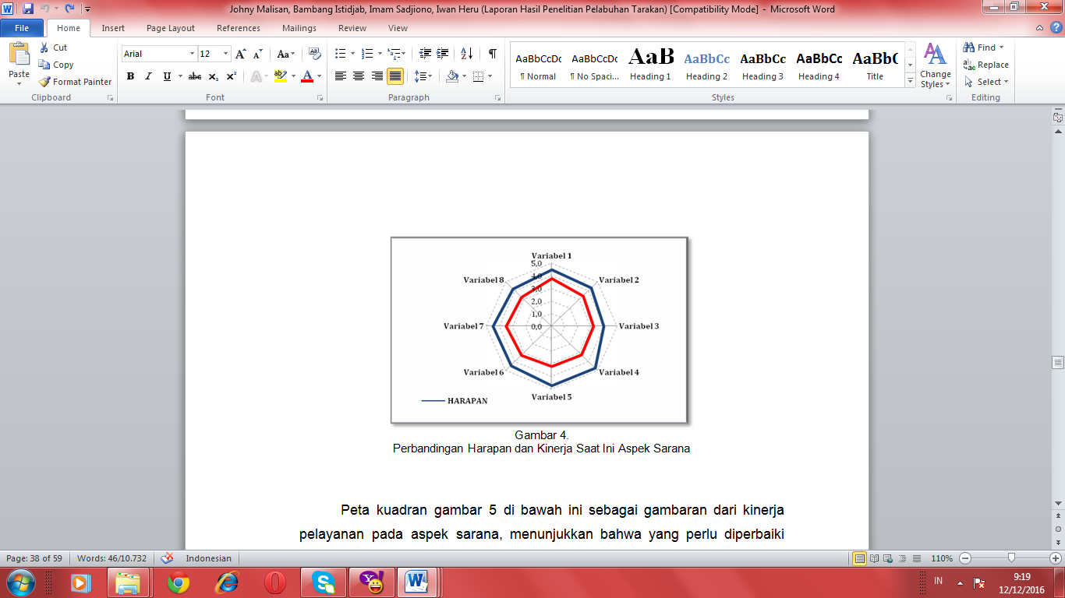

Gambar 2. Perbandingan Harapan dan Kinerja pada aspek sarana

Kemudian untuk kinerja pada aspek sarana disajikan dalam gambar dibawah ini.

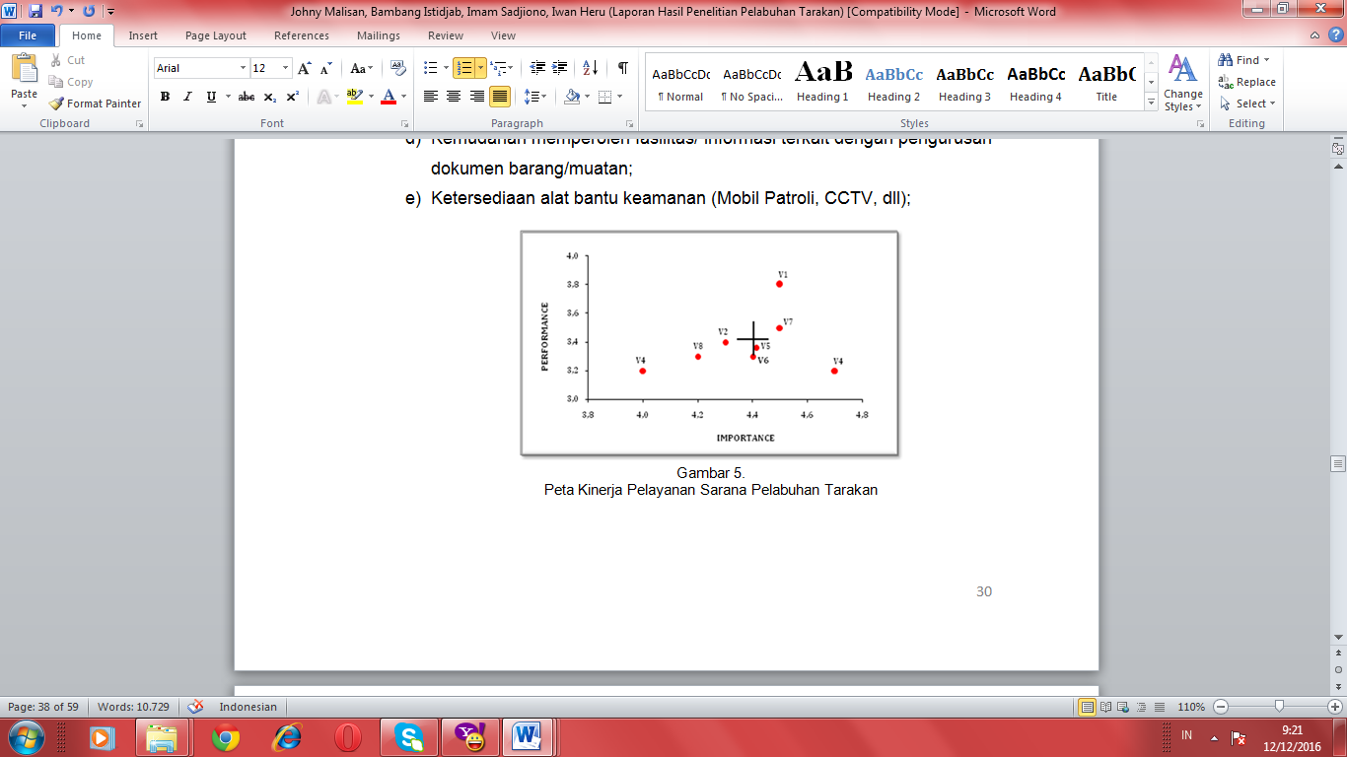

Gambar 3. Peta Kinerja pada Aspek Sarana

Peta kuadran Gambar 3 sebagai gambaran dari kinerja pelayanan pada aspek sarana, menunjukkan bahwa yang perlu diperbaiki adalah variabel pelayanan tentang:

1. Kecukupan kapasitas peralatan bongkar muat (*gantry crane, forklift utk CY*);
2. Ketersediaan fasilitas/sarana reception facilities;
3. Ketersediaan fasilitas keamanan dari gangguan tindak kejahatan;
4. Kemudahan memperoleh fasilitas/ informasi terkait dengan pengurusan dokumen barang/muatan;
5. Ketersediaan alat bantu keamanan (Mobil Patroli, CCTV, dll);

**2. Prasarana Pelabuhan**

Kepuasan pelanggan telah menjadi konsep sentral dalam wacana bisnis dan manajemen. Pelanggan merupakan fokus utama dalam mengukur sejauh mana kepuasan dan kualitas jasa yang diberikan kepada pelanggan. Oleh karena itu, pelanggan memegang peranan cukup penting dalam mengukur kepuasan terhadap produk maupun pelayanan yang diberikan perusahaan. Terhadap pelayanan yang diberikan manajemen pelabuhan terkait dengan prasarana pelabuhan, maka penulis menghimpun beberpa variabel yang diinginkan oleh responden, dan untuk itu penilaian mereka disajikan dalam tabel berikut ini.

Tabel 3. Gap opini responden terhadap prasarana pelabuhan

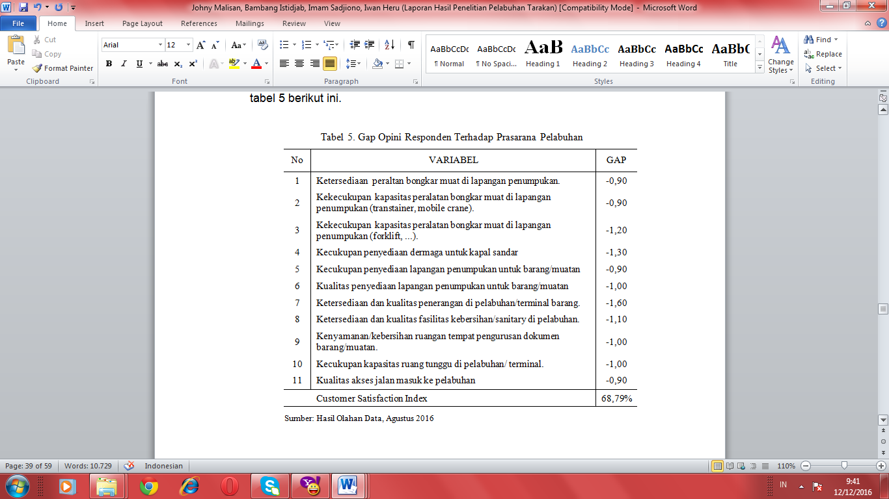

Perasaan senang atau kecewa seseorang muncul setelah membandingkan kinerja (hasil) produk yang dipikirkan terhadap kinerja (atau hasil) yang diharapkan. Jika kinerja berada di bawah harapan, pelanggan tidak puas. Jika kinerja memenuhi harapan pelanggan puas. Jika kinerja melebihi harapan, pelanggan amat puas atau senang. Pengguna jasa terminal petikemas puas apabila terdapat kesesuaian antara harapan konsumen setelah mengevaluasi suatu produk dengan pelayanan yang diterimanya.

Ketidakpuasan akan timbul jika harapan dan keinginan konsumen tidak sesuai dengan kualifikasi pelayanan yang diterimanya. Untuk mengukur tingkat kepuasan konsumen, belum ada standar buku yang dapat dijadikan pedoman, oleh karena kepuasan itu sifatnya relatif harapan dan interpretasi pelanggan berbeda-beda pula. Namun demikian hal ini dapat dijadikan acuan untuk mempertahankan agar pengguna jasa tetap menggunakan jasa yang diberikan tersebut. Terhadap pelayanan pada prasarana pelabuhan Tarakan, perasaan responden tampaknya belum sepenuhnya memuasakan karena masih terjadi gap yang cukup signifikan antara harapan dan kinerja yang diberikan sesuai dengan beberapa variabel seperti ditunjukkan pada gambar dibawah ini.

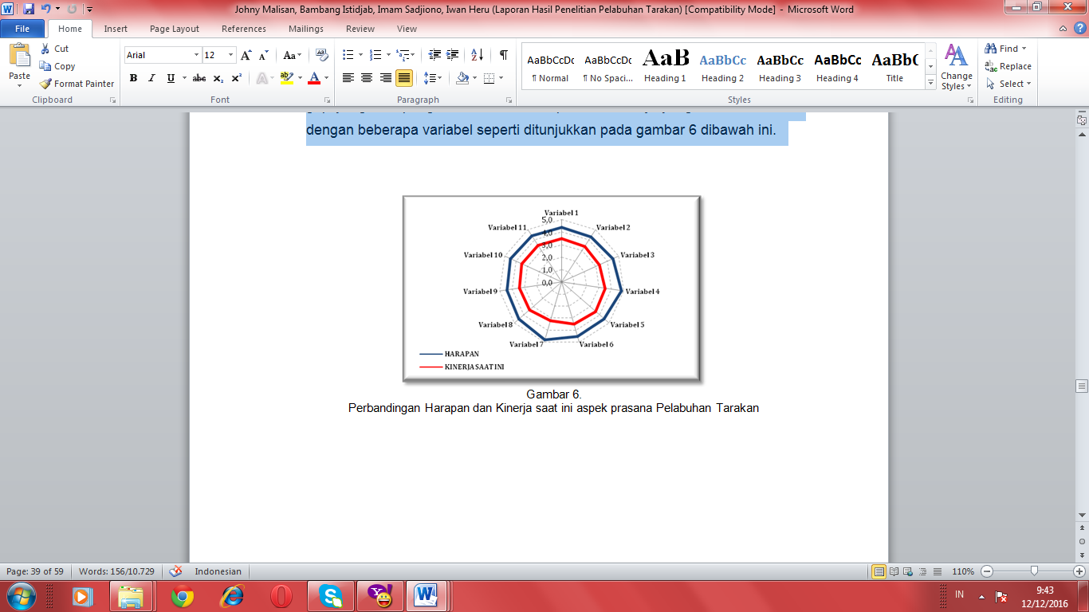

Gambar 4. Perbandingan Harapan dan Kinerja pada aspek prasarana

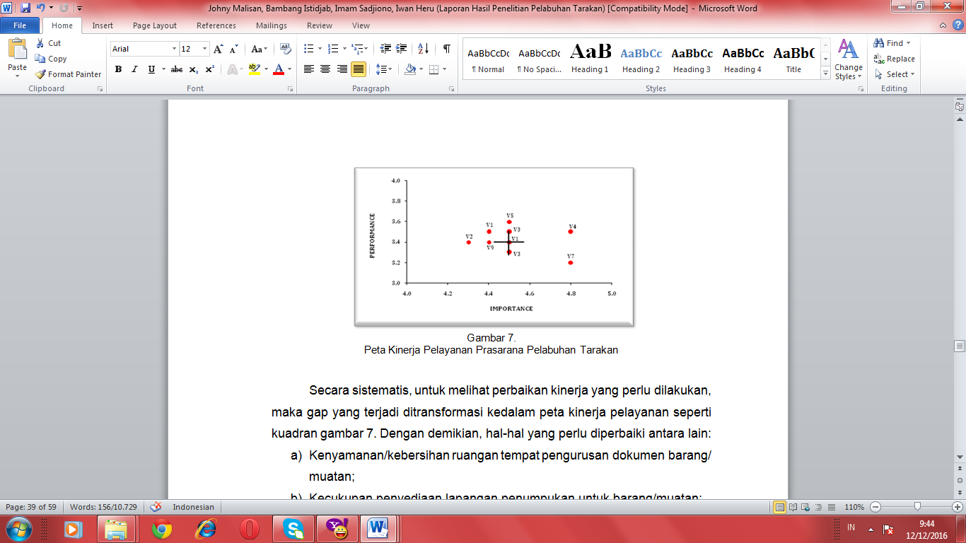

Gambar 5. Peta Kinerja pada Aspek Sarana

Secara sistematis, untuk melihat perbaikan kinerja yang perlu dilakukan, maka gap yang terjadi ditransformasi kedalam peta kinerja pelayanan seperti kuadran gambar 7. Dengan demikian, hal-hal yang perlu diperbaiki antara lain:

1. Kenyamanan/kebersihan ruangan tempat pengurusan dokumen barang/ muatan;
2. Kecukupan penyediaan lapangan penumpukan untuk barang/muatan;
3. Kecukupan peralatan bongkar muat di lapangan penumpukan;
4. Ketersediaan dan kualitas penerangan di pelabuhan/terminal barang;
5. Kualitas akses jalan masuk ke pelabuhan dan *hinterland*;

**3. Sumber Daya Manusia**

Sumber Daya Manusia merupakan faktor sentral dalam suatu organisasi. Apapun bentuk serta tujuan suatu organisasi yang memiliki visi untuk kepentingan pengelolanya, SDM organisasi tersebut perlu memiliki kompetensi dalam melaksanakan gerak organisasi itu sendiri. Oleh karena itu, manusia merupakan faktor penting dalam semua kegiatan organisasi. Tidak mengherankan jika untuk SDM yang handal/kompeten digunakan terminologi *human capital*.

Sebagaimana sudah diketahui bahwa lingkungan strategis bisnis saat ini semakin menuntut untuk lebih memperhatikan aspek kualitas, mengingat di era perdagangan global dan pasar bebas faktor harga saja tidak cukup untuk bersaing melainkan juga kualitas produk yang dihasilkan oleh *human capital*. Dengan demikian tidak diragukan lagi bahwa upaya peningkatan kualitas sangat diperlukan untuk mencapai tujuan organisasi. Peningkatan kualitas tersebut hendaknya dipandang sebagai bagian dari proses yang terus menerus, dilaksanakan dan upayakan oleh semua unsur/anggota organisasi.

Upaya tersebut sesungguhnya berkaitan dengan masalah-masalah sumber daya manusia, sehingga dengan demikian peranan manajemen sumberdaya manusia menjadi sangat vital dalam menentukan keberhasilan sebuah perusahaan atau organisasi. Tugas berat bagi manajemen SDM untuk mengupayakan agar hasil kerja manusia di perusahaan memberikan manfaat yang besar bagi pelanggan atau pengguna jasa.

Terkait dengan fungsi-fungsi pelayanan yang diberikan oleh PT Pelindo IV cabang Tarakan, bagi pengguna jasa masih tampak belum optimal, terbukti dengan adanya gap yang terjadi antara harapan dan kinerja yang diberikan oleh SDM pelabuhan Tarakan tersebut, sebagaimana terlihat pada tabel dibawah ini.

Tabel 4. Gap opini responden terhadap SDM Pelabuhan

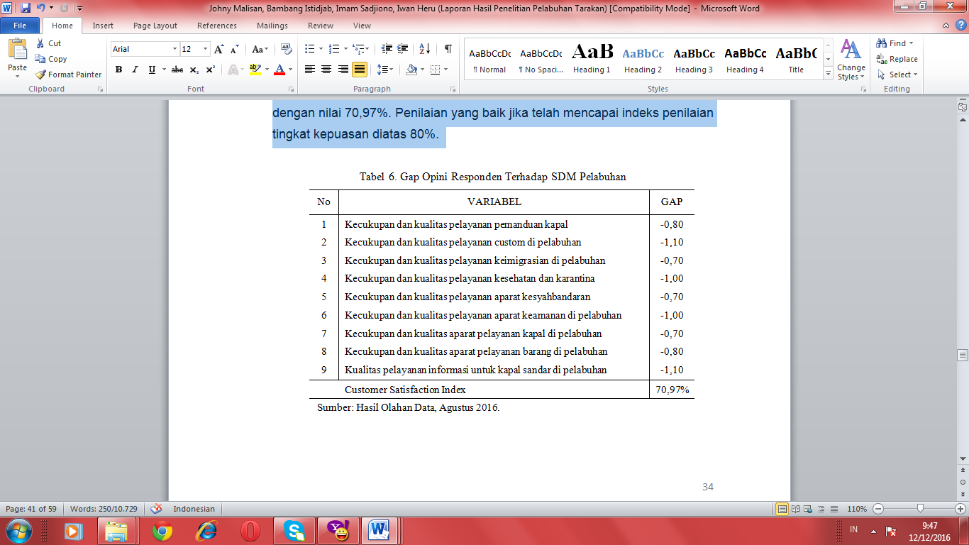

Pada tabel 4 memperlihatkan bahwa tingkat kepuasan pengguna jasa belum memuaskan, dengan nilai 70,97%. Penilaian yang baik jika telah mencapai indeks penilaian tingkat kepuasan diatas 80%.

Belakangan ini aktivitas di pelabuhan banyak disoroti oleh berbagai kalangan dan mengkritisi pengelolaan pelabuhan karena mereka menilai masih tingginya biaya di pelabuhan, masih rendahnya produktivitas serta pelayanan yang belum memuaskan. Disadari bahwa kondisi pelabuhan dipengaruhi oleh banyak faktor seperti kelengkapan, kecukupan dan kualitas sarana/prasarana maupun sumber daya manusia (SDM) yang menjadi faktor dominan untuk membentuk pencitraan pelabuhan sebagai tempat yang representatif dalam meningkatkan roda perekonomian yang kompetitif dan berdaya saing tinggi.

Mengingat ke depan pelayanan jasa kepelabuhanan akan diwarnai oleh kompetisi yang ketat seiring dengan bermunculannya para pelaku baru dalam bisnis kepelabuhanan, maka jaminan pelayanan dan penyelenggaraan jasa kepelabuha-nan dituntut untuk memberikan layanan yang efisien, cepat, tepat dan aman dengan biaya terjangkau kepada para pengguna jasa layanan primer merupakan suatu keharusan bagi setiap pengelola pelabuhan. Hal ini dapat dilaksanakan jika gap antara harapan dan kenyataan yang ditunjukkan melalui tampilan kinerja dapat dikurangi. Diperlukan upaya yang terus menerus untuk mempernbaiki kualitas pelayanan yang diberikan oleh SDM pelabuhan.

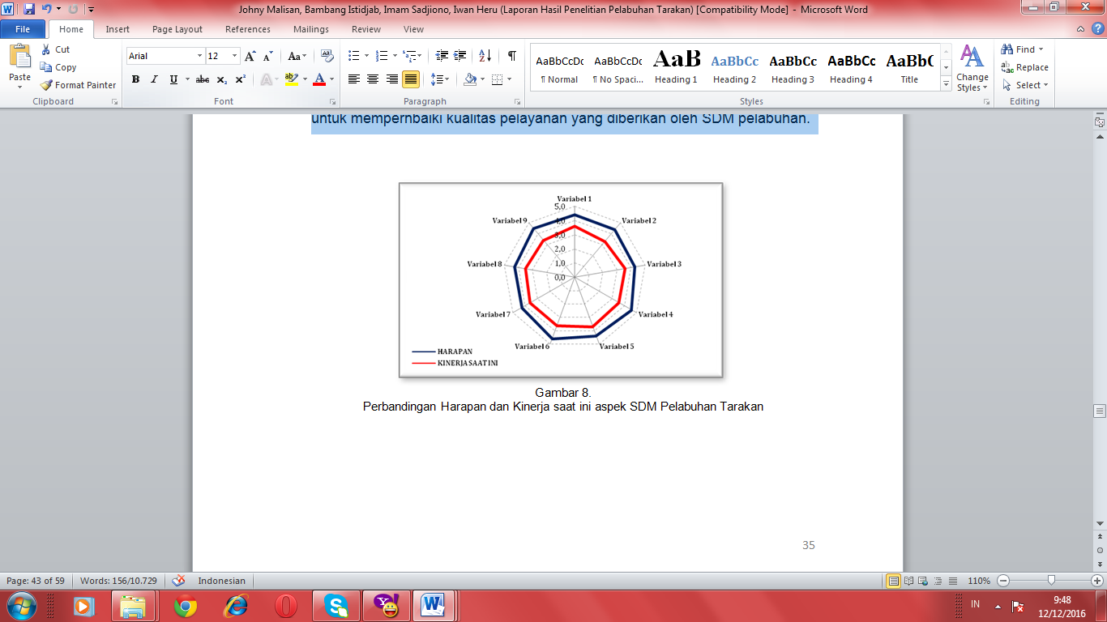

Gambar 6. Perbandingan Harapan dan Kinerja pada aspek SDM Pelabuhan

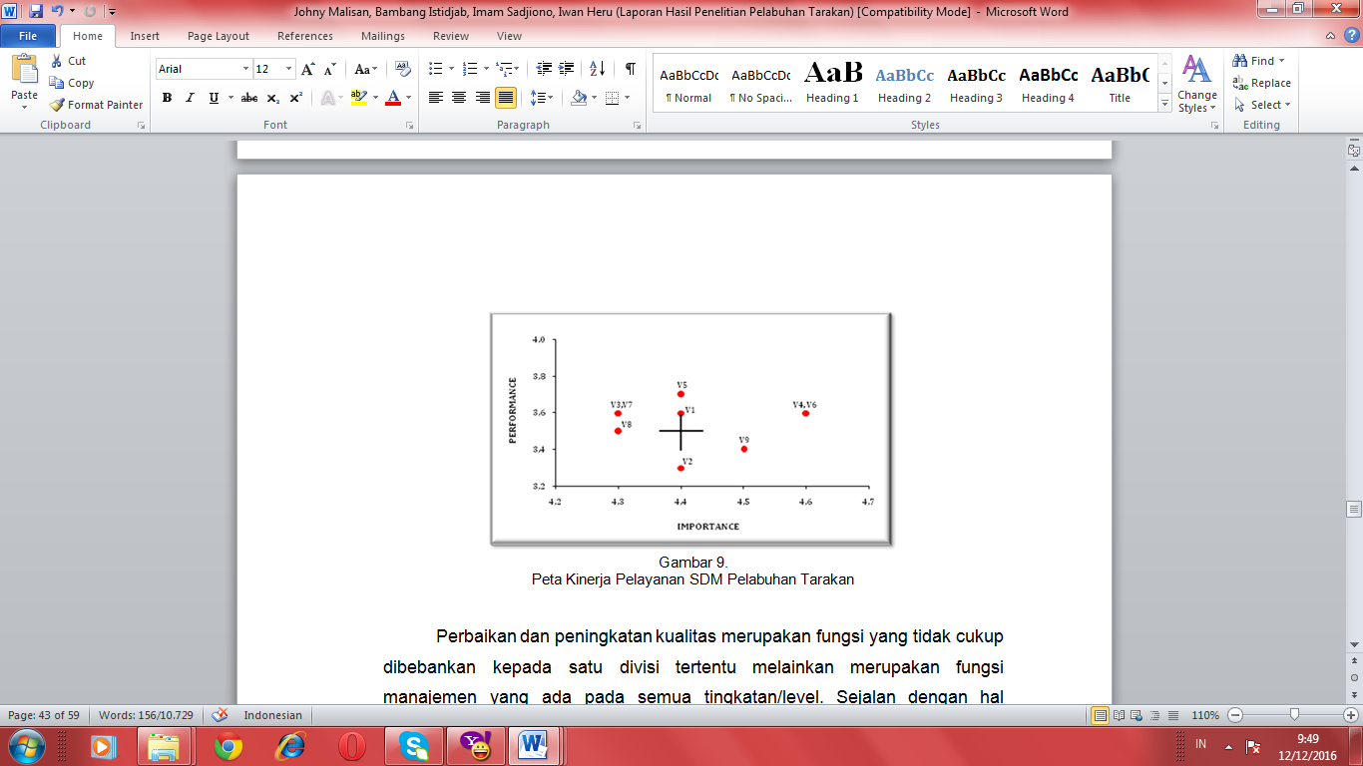

Gambar 7. Peta Kinerja pada Aspek SDM Pelabuhan

Perbaikan dan peningkatan kualitas merupakan fungsi yang tidak cukup dibebankan kepada satu divisi tertentu melainkan merupakan fungsi manajemen yang ada pada semua tingkatan/level. Sejalan dengan hal tersebut, Pemerintah melalui Kementerian Perhubungan menerbitkan Peraturan Menteri Perhubungan Nomor 23 tahun 2015 tentang Peningkatan Fungsi Penyelenggara Pelabuhan pada pelabuhan yang diusahakan secara komersial, pasal 12 yang menitikberatkan tentang perlunya penyelenggara pelabuhan meningkatkan kualitas dan kompetensi sumber daya manusia melalui pelatihan dan pendidikan yang lebih intensif dan berkelanjutan di bidang manajemen pelabuhan, manajemen angkutan laut, dan pengetahuan kontraktual atau perjanjian serta melalui pendidikan dan pelatihan teknis lainnya.

**4. PENUTUP**

Berdasarkan hasil analisis dan evaluasi terhadap potensi pelabuhan Tarakan sebagai tempat konsolidasi muatan maka dapat diambil kesimpulan sebagai berikut.

1. Kinerja pelayanan operasional pelabuhan untuk kurun waktu 2010-2015 menunjukkan WT, ET, BT, TRT sudah mulai membaik karena penurunan nilai yang cukup baik. Meskipun demikian rasio ET/BT selama 5 tahun tersebut mencapai rata-rata sebesar 42,97% sehingga capaian ini belum sepenuhnya dapat memberikan kepuasan kepada pengguna jasa karena rendahnya waktu kerja efektif selama kapal di pelabuhan.
2. Hasil opini responden menunjukkan adanya gap antara harapan dan kinerja saat ini dari sarana, prasarana dan SDM pengelola pelabuhan. Dengan uraian sebagai berikut:

Aspek sarana:

* Kecukupan kapasitas peralatan bongkar muat.
* Ketersediaan fasilitas/sarana *reception facilities*.
* Ketersediaan fasilitas keselamatan dan keamanan.
* Kemudahan memperoleh fasilitas/informasi tentang pengurusan dokumen muatan.

Aspek prasarana:

* Kenyamanan/kebersihan ruangan pengurusan dokumen muatan.
* Kecukupan penyediaan lapangan penumpukan.
* Kecukupan peralatan bongkar muat di lapangan penumpukan.
* Ketersediaan dan kualitas penerangan di pelabuhan.
* Kualitas jalan masuk pelabuhan dan akses dengan hinterland.

Aspek SDM:

* Kecukupan dan kualitas pelayanan custom di pelabuhan.
* Kecukupan dan kualitas aparat pelayanan barang di pelabuhan.
* Kualitas pelayanan informasi untuk muatan dan kapal sandar di pelabuhan.

1. Mengupayakan pelabuhan Tarakan sebagai pelabuhan dengan sistem *fully terminal container* memiliki dampak positif bukan saja terhadap peningkatan arus lalu lintas petikemas melainkan juga kinerja pelayanan petikemas baik sarana, prasarana maupun SDMnya. Upaya ini didukung oleh prediksi yang cukup memberikan harapan akan berkembangnya pelabuhan tersebut menjadi pusat konsolidasi barang untuk wilayah Kalimantan Utara dan sekitarnya.

Rekomendasi yang dapat diberikan untuk menindaklanjuti hasil analisis dan evaluasi sebagai berikut:

1. Produktivitas bongkar muat masih dapat ditingkatkan lagi dari yang ada saat ini hingga menjadi ± 20 B/C/H agar mampu sejajar dengan kualitas pelabuhan lainnya di KTI dengan cara meningkatkan kemampuan operator dan kapasitas alat. Oleh karena itu, manajemen dan seluruh jajaran organisasi pelabuhan Tarakan perlu mempersiapkan hal-hal yang dapat mendukung terwujudnya prediksi/proyeksi arus kapal dan barang khususnya untuk pelayanan peti kemas.
2. Perwujudan pelabuhan konsolidasi barang dan terminal petikemas akan tampak jika harapan pengguna jasa yang dijaring melalui angket opini responden terhadap aspek sarana, prasarana dan sumberdaya manusia dapat dibenahi dan lebih disempurnakan. Dengan demikian, hal ini menjadi kewajiban pimpinan untuk mempersiapkan seluruh jajaran dan fasilitas secara sistematis dan berkelanjutan dalam menghadapi perkembangan perdagangan laut terutama di kawasan/ lingkungan Masyarakat Ekonomi Asean (MEA).
3. Diharapkan agar senantiasa bekerjasama dengan pemerintah daerah agar rantai pasok (*supply chain management*) berjalan lancar dan terlaksana dengan baik sehingga pelabuhan tidak menjadi penyebab terjadinya biaya logistik yang tinggi dan mampu sejajar dengan pelabuhan lain di lingkungan MEA.

**DAFTAR PUSTAKA**

1. Bambang Triatmodjo. 2010. *Perencanaan Pelabuhan*. Edisi Pertama, Beta Offset. Yogyakarta
2. Estu Suryowati. 2016. Mulai Terlihat Dampak Tol Laut.

<http://bisnis>keuangan.kompas.com/read/2016/04/01/1639. (diakses 16 Juni 2016).

1. J. Supranto. 2006. *Pengukuran Tingkat Kepuasan Pelanggan*. Rineka Cipta. Jakarta.
2. Sugiyono. 2013. *Metode Penelitian Kuantitatif Kualitatif dan R&D*. Alfabeta. Bandung.
3. M. Yamin Jinca. 2011. *Transportasi laut Indonesia: analisis sistem & studi kasus, Brilian Internasional,* ISBN 6029802542, 9786029802542.
4. [Wuri Anny Yumantin](http://wuriannyyumantini.com/)i, 2016. Percepatan Pembangunan Ekonomi Indonesia Menuju Negara Maritim.

<http://wuriannyyumantini.com/seminar-percepatan-pembangunan-ekonomi-indonesia-menuju-negara-maritim/>

(dikases 16 juni 2016).

1. Undang-Undang Nomor 17 Tahun 2008 tentang Pelayaran.
2. Peraturan Pemerintah Nomor 61 Tahun 2009 tentang Kepelabuhanan.
3. Keputusan Menteri Perhubungan Nomor PK 414 Tahun 2013 tentang Penetapan Rencana Induk Pelabuhan Nasional.
4. Peraturan Peraturan Menteri Perhubungan Nomor 51 Tahun 2015 tentang Penyelenggaraan Pelabuhan Laut.
5. Peraturan Menteri Perhubungan Nomor 49 Tahun 2005 tentang Sistem Transportasi Nasional (SISTRANAS).